Урок дистанционного обучения по обществознанию для 5 класса
6 – 12 апреля
Дедлайн: до 12 апреля 14:00
Запись урока оформите в формате WORD или на обычном тетрадном листке. Отправьте работу по ссылке ВК в ЛС
https://vk.com/id178040616
Тема. Практикум по теме «Труд» (продолжение).
Шаг | Материал | Задание | Действия ученика | Кол-во баллов
1 | РЭШ. 6 класс. Обществознание. Урок 9. Труд – основа жизни. Начнем урок. 1.  https://resh.edu.ru/subject/lesson/7118/start/255501/ | Прочитайте басню С.М. Михалкова «Белые перчатки» Ответьте на вопрос: о чем эта притча?  https://resh.edu.ru/subject/lesson/7118/start/255501/ | В тетради записать число, тему урока.  Написать развернутый ответ на вопрос. | 3
2 | РЭШ. 6 класс. Обществознание. Урок 9. Труд – основа жизни. Начнем урок. 4.  https://resh.edu.ru/subject/lesson/7118/start/255504/ | Приведите части текста в правильную последовательность.  Поощрение труда.  - Для добросовестного работника важна и моральная оценка его труда (одобрение, похвала), собственная удовлетворённость результатами.  - Качественный труд заслуживает поощрения.  - За плохую работу может быть наложено взыскание в виде штрафа, или даже увольнение.  - Это может быть премия или дополнительная оплата (надбавка), а может быть и благодарность или повышение в должности. | Выполнить задание на сайте или в тетради записав правильную последовательность цифр. | 1
3. | Учебник. Обществознание. 5 класс. Стр. 74  Каким бывает труд. | Прочитайте учебник на стр. 74. Заполните таблицу.  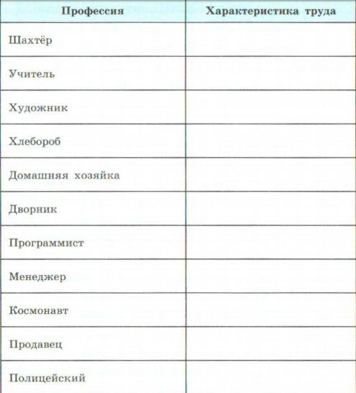 | С помощью учебника заполнить таблицу. | 11
4 | РЭШ. 6 класс. Обществознание. Урок 9. Труд – основа жизни. Основная часть 1.  https://resh.edu.ru/subject/lesson/7118/main/255505/ | Внимательно посмотрите видеоурок. Какие классификации труда были названы в уроке?  Напиши в тетради характеристики труда.  Классификация труда Описание Пример | С помощью видеоурока заполнить таблицу. | 14
5 | РЭШ. 6 класс. Обществознание. Урок 9. Труд – основа жизни. Основная часть 2.  https://resh.edu.ru/subject/lesson/7118/main/255528/ | Необходимо запомнить. Запиши в тетрадь.  ВАЖНО!  Труд – это деятельность, которая требует знаний и умений, у неё есть цель и результат.  Трудом создаются различные продукты. Среди них – вещи, разные изделия, а также услуги.  Продукты труда используются человеком либо для удовлетворения собственных нужд, либо для продажи. Продукт, произведенный на продажу, называется товаром.  Услуги – это бытовые удобства, предоставляемые кому-нибудь.  Товар – это продукт труда, изготовленный для обмена, продажи.  Труд людей чаще всего оценивается по количеству сделанного. Также важную роль в оценке труда играет качество. Плата за труд составляет заработную плату работника. Качественный труд заслуживает поощрения. Это может быть премия или дополнительная оплата (надбавка), а может быть и благодарность или повышение в должности. Для добросовестного работника важна и моральная оценка его труда (одобрение, похвала), собственная удовлетворенность результатами. За плохую работу может быть наложено взыскание в виде штрафа, или даже увольнение. | Записать термины | 1
6 | РЭШ. 6 класс. Обществознание. Урок 9. Труд – основа жизни. Основная часть 3.  https://resh.edu.ru/subject/lesson/7118/main/255529/ | Прочитайте материал о знаменитых российских меценатах.  Знаменитые российские меценаты  Необходимое условие для того, чтобы ощущать себя по настоящему богатым человеком – это принести пользу обществу. Издревле таких людей называли меценатами. Узнайте подробнее о знаменитых российских меценатах, нажав на изображение.  Знаменитые российские меценаты  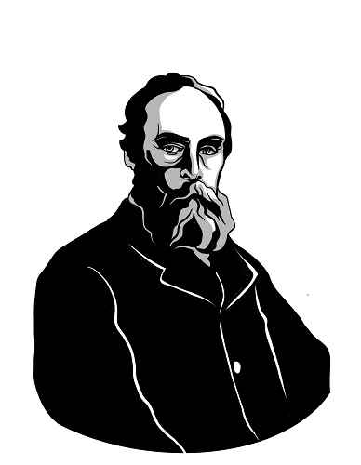  Павел Михайлович Третьяков  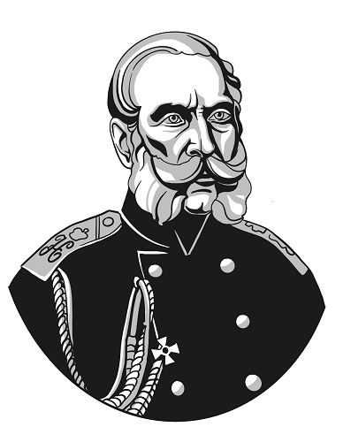  Сергей Григорьевич Строганов  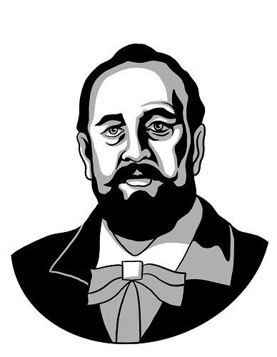  Гаврила Гаврилович Солодовников | Прочитать дополнительный материал
7 | Учебник. Обществознание. 5 класс. Стр. 78  Богатство обязывает. | Прочитайте учебник на странице 78. Составьте таблицу «Знаменитые российские меценаты»  Имя мецената Чем прославился  Павел Михайлович Третьяков  Сергей Григорьевич Строганов  Гаврила Гаврилович Солодовников  Константин Сергеевич Станиславский  Алексей Александрович Бахрушин | Заполнить таблицу | 5
8 | Учебник. Обществознание. 5 класс. | Составьте рассказ, используя следующие термины:  Деятельность, труд, планирование, мастерство, творчество, искусство. | Составить рассказ. | 6
Всего:
41
Дедлайн: до 12 апреля 14:00
Шкала оценивания
 | Процент выполнения | Уровень | Балл | Оценка
Плохо | от 0 до 40% | Низкий | 0 - 16 | 2
Удовлетворительно | от 41% до 60% | Достаточный | 15 - 25 | 3
Хорошо | от 61% до 80% | Средний | 26 - 33 | 4
Отлично | от 81% до 100% | Высокий | 34 - 41 | 5

